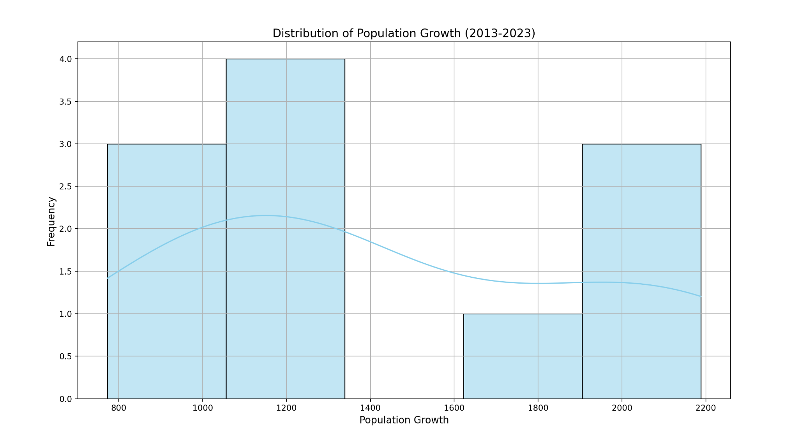

Diagrammet visar att värdena för befolkningstillväxt till största delen ligger inom intervallet över 1000 till under 1400. Dessutom har värden i de båda ändarna av diagrammet, såsom spannet under 800 till under 1100 och 1900 till under 2200, en frekvens på 3. Detta tyder på att befolkningstillväxten är ojämn och att det finns vissa perioder med kraftiga ökningar. Detta kan bero på antingen en invandrings boom eller ovanligt höga födelsetal.

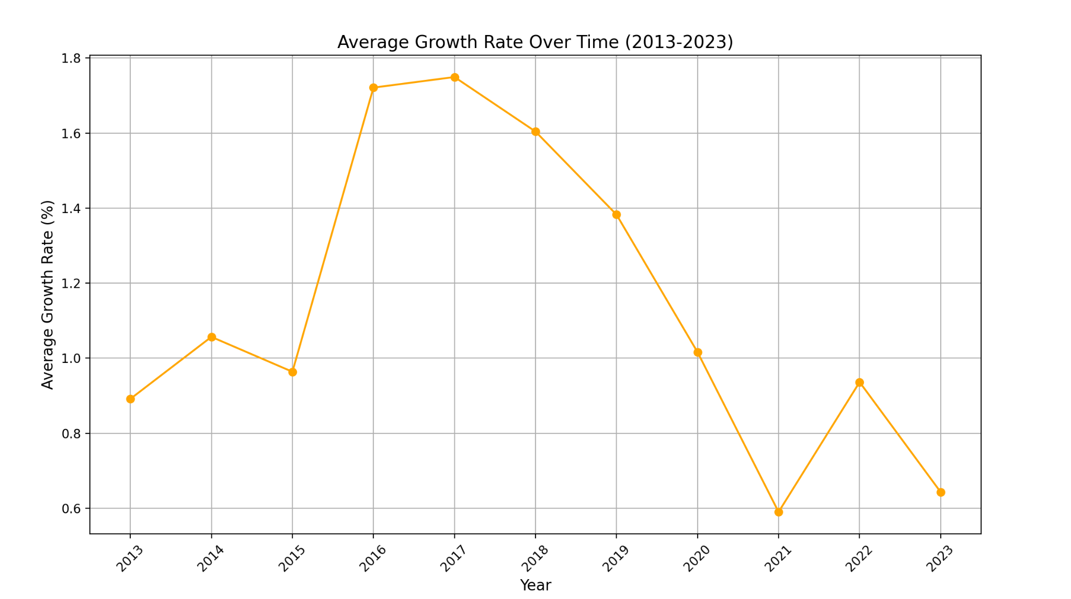

Diagrammet visar att den genomsnittliga tillväxttakten över tid är ojämn. Det sker en kraftig ökning under åren 2016 och 2017. Därefter minskar den snabbt fram till 2023. Detta tyder på att en speciell händelse kan ha påverkat den plötsliga ökningen under dessa två år, och en annan händelse kan ha orsakat den kontinuerliga minskningen under de följande åren.

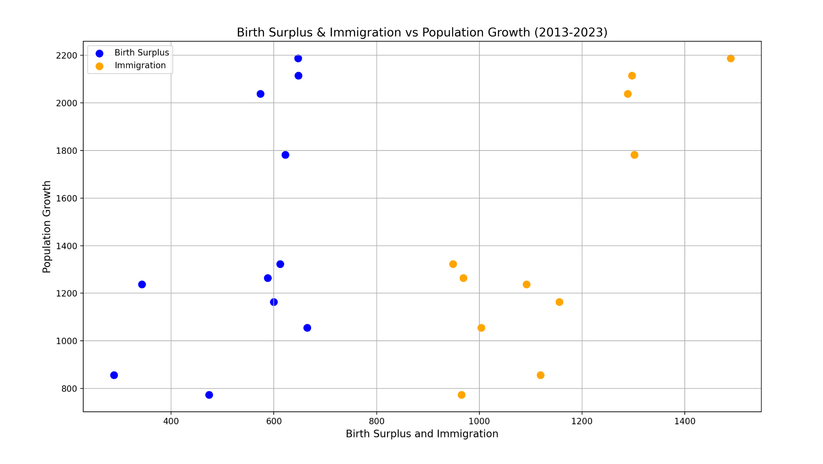

I scatterplot-diagrammet visas två stora faktorer som påverkar befolkningstillväxten: födelseöverskott och invandringar. Värdena på Y-axeln är ganska lika mellan de två grupperna (blå och orange), vilket visar att både födelseöverskott och invandringar bidrar till befolkningstillväxten.

Men eftersom värdena på X-axeln för invandringar är högre kan vi dra slutsatsen att invandring är den huvudsakliga faktorn som bidrar till en betydligt större ökning av befolkningen jämfört med födelseöverskott.